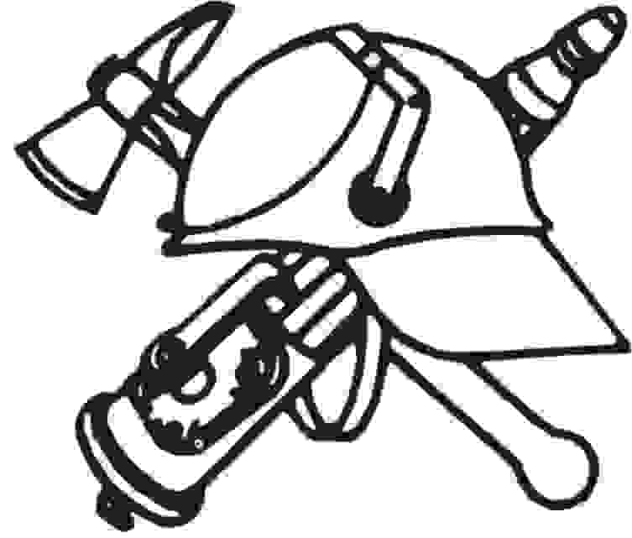
Ansprechpartner
der Freiwilligen Feuerwehr Stechow

Derz, Martin Ortswehrführer
Stechow, Eichenweg 1a Tel.: 0162 1377 181

Elz, Andreas Jugendwart und stellv. Ortswehrführer
Stechow, Friedensstr. 6 Tel.: 0174 9257 307

Werte Eltern,

mit Beginn des Schuljahres 2015/2016 ab der 1.Schulklasse.

Die Ausbildung findet jeden 2. Freitag (gerade Woche) in der Zeit von 17:00 bis 18:30 Uhr, beginnend am 04.09.2015, statt. Treffpunkt ist das Gerätehaus der Feuerwehr Stechow.

Zur Deckung der Unkosten wird ein Jahresbeitrag von 24,00 € erhoben.

Für die Ausbildung benötigen die Kinder/Jugendlichen robuste Bekleidung und Knöchelschuhe. Nachfolgend wird die Bekleidung (Jacke, Hose, Helm) wird zur Verfügung gestellt.

Bitte trennen Sie den unteren Teil ab, füllen diesen Teil und das Aufnahmegesuch Jugendfeuer-wehr aus und stecken beide Blätter in meinen Briefkasten (Stechow, Friedensstr. 6).

Mit freundlichen Grüßen
Andreas Elz

(Kinder aus Ferchesar werden (nach telefonischer Zusage) abgeholt. Treffpunkt : 16:50 Uhr Gerätehaus d. FF Ferchesar)

Jugendfeuerwehr Stechow

Name, Vorname des Kindes / Jugendlichen Bekleidungsgröße

Straße, Hausnummer, PLZ, Wohnort

Name, Vorname des Erziehungsberechtigten

oder
Telefonische Erreichbarkeiten des Erziehungsberechtigten

__
Datum / Unterschrift des Erziehungsberechtigten

